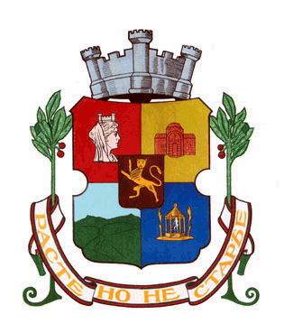
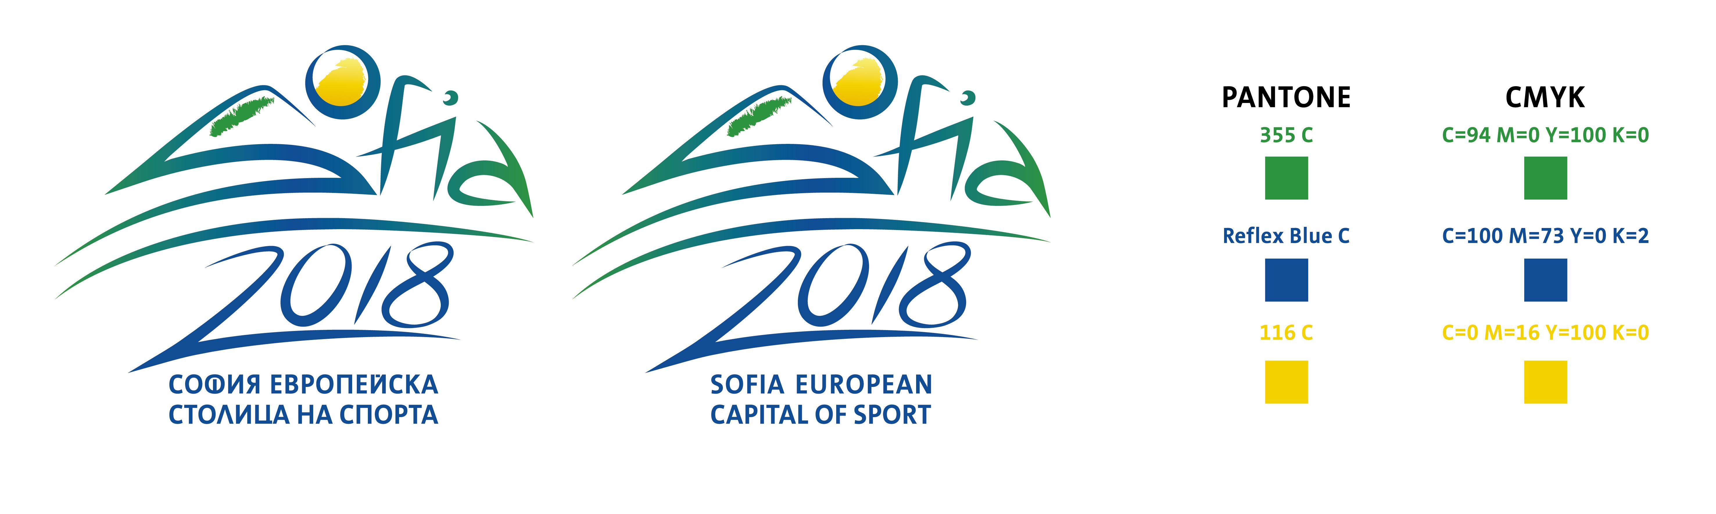

Годишен план на
Програма за съфинансиране на спортни събития, форуми, кампании и инициативи под патронажа на Кмета на Столична община за 2018 г.

Програма за съфинансиране на спортни събития, форуми, кампании и инициативи под патронажа на Кмета на Столична община

Събития, организирани от Столична община,  утвърдени с Решения на СОС/ Правила/ Наредби | Финансови средства
- Стипендия от Кмета на Столична община за ученици, завоювали високи постижения в областта на спорта по повод 17 май – Ден на Българския спорт, съгласно Правила, утвърдени с Решение N 14/ 24.01.2013 г. на СОС  м. май 2018 г. | 17 000 лв.
Предоставяне на материална награда за учители по физическо възпитание и спорт - Ученически игри, съгласно Правила, утвърдени Решение № 452/ 14.07.2016 г. на СОС  м. ноември 2018 г., | 15 000 лв.

Научни конференции, форуми, кампании, организирани от Столична община  награден фонд и наем зала | 3 000 лв.
Научно-практическа конференция  «Добри практики в областта на здравословния начин на живот, физическото възпитание и спорта в образователните институции»  м. октомври 2018 г.  СУ «Св. Климент Охридски» | Награден фонд за училища и детски градини
Научно-практическа конференция „Иновации,  предизвикателства и тенденции в обучение по безопасност на движението”  м. октомври 2018 г.  Столична община- СБДДС | Награден фонд за училища и детски градини
Празник „Спорт, здраве и активно дълголетие”, под патронажа на Кмета на Столична община за участници „60 +”  Национален парад на Спортни клубове „Спорт, здраве и активно дълголетие”  м. ноември/ декември 2018 г. | 900 лв.  награден фонд, цветя, екипировка, материални награди
Национален шампионат по крикет на маса за деца със специални образователни потребности | 900 лв.  награден фонд, наем зала

Награден фонд за участие на представители от Столична община в градски първенства, кампании и форуми | Финансови средства
Награда на Столична община за най-добър млад учен – СУ „Св. Климент Охридски” | 2 500 лв.  Решение N53/ 11.02.2010 г. по Протокол N 58 на СОС
Награда на Кмета на град София за най - добър изследователски проект на НСА "Васил Левски", по повод отбелязване годишнината на висшето училища – 15 ноември | 1 000 лв.
Награден фонд за участие на представители от Столична община в градски първенства, кампании и форуми | 3 000 лв.
Градско първенство „Млад огнеборец”- ученическо състезание организирано от Главна дирекция „Пожарна безопасност и защита на населението”, МОН, РУО-София-град  Връчване на награди от Кмета на Столична община на градски първенци от столични училища | Купа на Кмета на СО, предметни награди
Конкурс с участието на детски полицейски управления, по предложение  на СДВР и партньорство на СО – превенция на агресията | Награден фонд – спортни пособия, плакети, грамоти, купи, медали
Награда на Кмета на Столична община за «Спортист на годината на СУ «Св. Климент Охридски» | Плакети, материални награди
Европейска нощ на учените 2018 – 2019 г., Британски съвет–клон България и Центърът за изследвания и анализи | Награди, организационна и логистична подкрепа
Церемония по изпращане/ посрещане на атлети от Спешъл  Олимпикс България във връзка с участие на международен форум за атлети с ментални увреждания | Плакети, материални награди
Благотворителен футболен турнир «С обич за децата в памет на бащите герои» | Футболни топки, ранички и награди
Информираност и публичност | 2 000 лв.
Изготвяне на информационни материали във връзка с
Председателството на Съвета на Европейския съюз и София
Европейска столица на спорта 2018 година.

Спортни, младежки и образователни форуми с внесени искания за съфинансиране | Подаден пакет документи, съгласно изискванията на Програмата,  средства за които кандидатства организацията/ институцията | Разпределение на финансовите средства по Програмата за 2018 г.
Нощ на звездите – Спектакъл – Церемония по връчване на призове на талантливи деца в категории „Образование, „Изкуство”, „Спорт” 2018 г.  Организатори: Фондация „Енчо Керязов”  17 март 2018 г., зала „Арена Армеец” | - Подаден пакет документи, съгласно изискванията  - Средства, за които кандидатства организацията 10 000 лева  - Учредена стипедния на Кмета на Столична община за ученик с изявени дарби в размер на 500 лева | 5 500 лв.  - Наем зала – 5 000 лв.  - Стипендия за ученик с изявени дарби от София– 500 лв.  наем зала, осигуряване на Общинска полиция, информационни материали за град София, информираност и публичност - безвъзмезден достъп до рекламни площи
Пети международен турнир по таекуондо „София Опън” 2018  Организатор:  Таекуондо клуб „Рамус” и Българска Федерация по таекуондо  3-4 март 2018 г. зала „Арена Асикс” | - Подаден пакет документи, съгласно изискванията  - Средства, за които кандидатства организацията 12 000 лева | 4 000. лв.  награден фонд, наем зала, осигуряване на Общинска полиция, информационни материали за град София, информираност и публичност - безвъзмезден достъп до рекламни площи, билборд
Световна купа по художествена гимнастика  Организатор: Българска федерация по художествена гимнастика  м. април 2018 г.  зала „Арена Армеец” | - Подаден пакет документи, съгласно изискванията  - Средства, за които кандидатства организацията 41 200 лева | 10 000 лв.  награден фонд, наем зала, осигуряване на Общинска полиция, информационни материали за град София, информираност и публичност - безвъзмезден достъп до рекламни площи
Турнир по спортна гимнастика Йордан Йовчев за «Купа Дженерали»  Организатор: Българска Федерация по спортна гимнастика  м. февруари | - Подаден пакет документи, съгласно изискванията  - Средства, за които кандидатства организацията 10 000 лева | 4 000. лв.  награден фонд, наем зала, осигуряване на Общинска полиция, информационни материали за град София, информираност и публичност - безвъзмезден достъп до рекламни площи
Детски спортен празник „Тереза Маринова и приятели”  Организатор: АК „Чавдар Чендов – Чендини”  м. юни 2018 г., НСА «Васил Левски» |  | 4 000 лв.  /тениски, стартови номера, купи и медали/

Демонстративен мач по снукър с участието на световни шампиони  м. ноември 2018 г. | - Подаден пакет документи, съгласно изискванията  - Средства, за които кандидатства организацията 10 000 лева | 4 000 лв.  награден фонд, наем зала, осигуряване на Общинска полиция, осигуряване на информационни материали за град София, информираност и публичност - безвъзмезден достъп до рекламни площи
Малката Европа – инициатива на Фондация „Приложени изследвания и комуникации” в партньорство с Асоциация „Родители”  12 май 2018 г.  Южен парк | - Подаден пакет документи, съгласно изискванията  - Средства, за които кандидатства организацията 1 000 лева | 1 500 лв.  награден фонд, осигуряване на Общинска полиция, информационни материали за град София, информираност и публичност - безвъзмезден достъп до рекламни площи
Наличен финансов ресурс за съфинансиране на други европейски и международни форуми и първенства |  | 8 700 лв.

Младежи дейности, форуми, кампании и инициативи, в изпълнение Решение № 787/ 08.12.2016 г. на СОС – Стратегия за младите хора на СО и План за действие за 2018 г. | Финансови средства

Участия на представителни отбори, делегации, състави в международни форуми и кампании | Подаден пакет документи, съгласно изискванията на Програмата,  средства за които кандидатства организацията/ институцията | Финансови средства
Участие на младежи /победители от квалификации /на Световен турнир по стриит фитнес | - Средства, за които кандидатства организацията 2 000 лева | 2 000 лв.  /транспортна услуга/
Участие на ученици, отбор по лека атлетика от 22 СУ "Георги С. Раковски" в Ученическа гимназиада /олимпиада/ в град. Маракеш, Мароко, 02-09.05.2018 г. | - Средства, за които кандидатства организацията  1 000 лева | 1 000 лв.  /транспортна услуга/
Участие на ученици от 157 гимназия с изучаване на чужд език „Сесар Вайехо”  в третото издание на GimMUN Ptuj – международна ученическа конференция  от 17 до 20 март 2018 г. в гр. Птуй, Словения. | - Средства, за които кандидатства организацията  2 000 лева | 1 000 лв.  /транспортна услуга/
Наличен финансов ресурс за съфинансиране други участия на представителни отбори, делегации, състави в международни форуми и кампании |  | 4 000 лв.

Общо средства: 95 000 лв.
Планирани: 82 300 лв.

Оставащите средства в размер на 12 700 лв. ще бъдат планирани при представяне на пакет документи от кандидатстващите институции и след утвърждаване от СОС.

Доц. д-р тодор чобанов

координатор на програма за развитие на фвс
ЗАМЕСТНИК - КМЕТ НА СТОЛИЧНА ОБЩИНА

Събития без финансови ресурси, но с логистично подпомагане и безвъзмездно предоставяне на общински терени, общинска полиция, информираност и публичност

Спортни, младежки и детски събития с организационна подкрепа от Столична община, съгласувателни процедури:

Организатор | - предоставяне за безвъзмездно ползване на общински терен  - промяна/ спиране на движението, затваряне на столични улици и кръстовища /при необходимост и становище от съответните дирекции/  - съгласувателни процедури за изграждане на преместваеми обекти  - осигуряване на общинска охрана от Общинска охранителна полиция  - информираност и публичност – съгласувателни процедури/разрешително за поставяне на информационни материали за спортни кампании
Българска Федерация по тенис | Световен тенис турнир за мъже “ Sofia Open 2018”
Съюз на българските автомобилисти | 27-то издание на Ден на шофьора, Спасов ден  19 май 2018 г., пл. „Александър Невски”
Съюз на българските автомобилисти | Международно състезание Еко Рали България  27-29 юли 2018 г.
Българска асоциация „Спорт за всички” | Предизвикателство «България спортува, София спортува 2018»
СК „Бегач” | Sofia morning run – Борисова градина / м. октомври./
Младежки спортен клуб „софия–Европа” | София Ekiden /Щафетен/ Маратон  6 септември 2018 г.
Нестле България | „Живей активно” 2018 г.  м. юни
Фондация „Лале” | Ден на бащата – м. юни 2018 г., площад „Александър Невски”;  Седмица на бащата – м. ноември 2018 г.
Медийна група „Инвестор БГ” | Спортен празник „Детска игриада” 2018 г.  Парк „Заимов”, 09-10 юни
Организатор: Фондация „Кажи здравей на здравето” | Фестивал на здравето и спорта 2018 г.  Южен парк /голяма поляна/  15-16-17 юни 2018 г., Южен парк
Сдружение „Соушъл Мениджмънт България” | Световно първенство по футбег  22 – 28 юли 2018 г.  Княжеска градина /Паметник на Съветската армия/, зала „София”
Българска федерация по волейбол | Световно първенство по волейбол  м. септември 2018 г.
Gentlemen MC | Откриване и закриване на мото сезон 2018 г.
Фондация Peace run | Световен пробег на мира – Peace run  27 февруари 2018 г.
Съюз на българските автомобилисти | Републикански шампионат за деца велосипедисти

Доц. д-р тодор чобанов

координатор на програма за развитие на фвс
ЗАМЕСТНИК - КМЕТ НА СТОЛИЧНА ОБЩИНА

